В1  1.Підпишіть малюнок  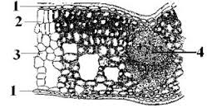  2. Складіть схему «Типи листків»  3. В яких рослин продихи розташовані знизу листка?  4. В якій частині листка найбільш інтенсивно відбувається фотосинтез? | В2  1.Підпишіть малюнок  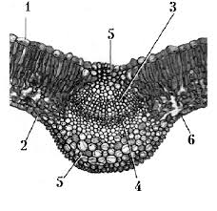  2. Складіть схему «Типи жилкування»  3. В яких рослин продихи розташовані на зовнішньому боці листка?  4. Що впливає на інтенсивність фотосинтезу? | В3  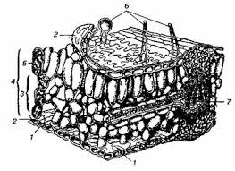  1.Підпишіть малюнок  2. Складіть схему «Типи листкорозміщення»  3. В яких рослин кількість продихів однакова на верхньому і нижньому боці листка?  4. В якій частині листка інтенсивність фотосинтезу менша, а де більша?
В4  1.Підпишіть малюнок  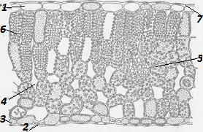  2. Складіть схему «Будова продиху»  3. Які фактори потрібні, щоб відбувався фотосинтез?  4. Які тканини входять до складу жилки? | В5  1.Підпишіть малюнок  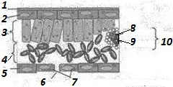  2. Складіть схему «Будова жилки»  3. Що таке транспірація?  4. Поясніть, чим відрізняються прості листки від складних. | В6  1.Підпишіть малюнки  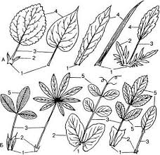  2.Які з цих листків прості, а які складні? Поясніть чому?  3. Складіть схему «Будова жилки»  4. Яка функція продиху?
В7  1.Підпишіть малюнок  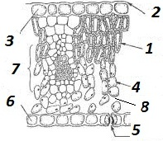  2. Складіть схему «Тканини листка»  3. Що впливає на транспірацію?  4.Від чого залежить розташування продихів у листку? | В8  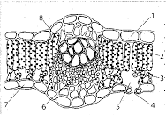  1.Підпишіть малюнок  2. Складіть схему «Фактори фотосинтезу»  3. Де розташовані продихи у водних рослин?  4. Що таке кутикула? | В9  1.Підпишіть малюнок  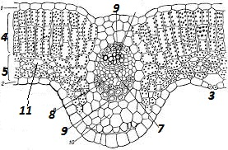  2. Складіть схему «Типи жилкування листків»  3. В якій тканині листка найбільше хлоропластів?  4. Яка функція продиху?

